Прежде, чем приступить к выполнению заданий, ознакомьтесь с материалом в конце этого документа, а так же откройте файл [указания.doc].

Задания для лабораторной работы №5
(10 вариантов)

- Найдите все корни алгебраического уравнения. Проверить каждое решение на правильность (подстановкой в уравнение). Отметить на графике функции точками найденные корни.
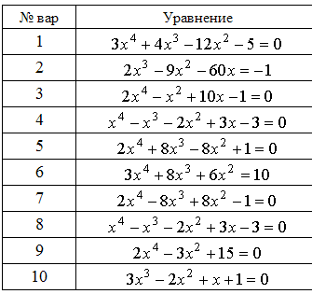

- Найти вещественные корни уравнений
  - 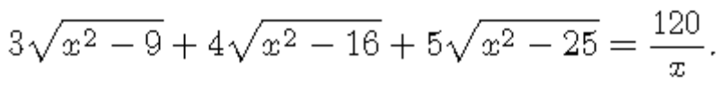
  - 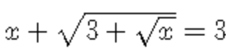
  - 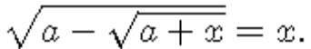
  - 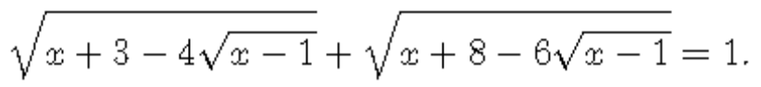
  - произв.вещ.число
  - 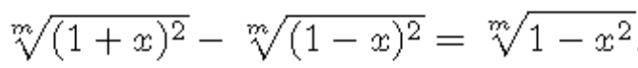

- Решить уравнение. Запишите в виде равенства двух функций f(x)=g(x). Постройте графики этих функций. Отметьте точки пересечения графиков.

- Решить тригонометрическое уравнение
  - cos ² x + sin x · cos x = 1, в интервале [-100π;1/2]
  - cos 2x – cos 8x + cos 6x = 1, ближайший к x=π/8
  - 3sin ² x + 4 sin x · cos x + 5 cos ² x = 2, в интервале [-∞;0]
  - 3 sin x – 5 cos x = 7, ближайший к x=-π
  - 2 sin x · sin 3x = cos 4x, в интервале [0;2π]
  - √3 sin3x-cos3x=1, ближайший к x=-π/6
  - 3 sin x – 4 cos x = 3, в интервале [-π;0]
  - 2 cos²(x+π/6) - 3sin(π/3-x) + 1 = 0, ближайший к x=-π/2
  - 4sin²х – sin2x = 3, в интервале [-π;π]
  - cos2x – 5sinx – 3 = 0, ближайший к x=0

- Решить систему уравнений
  - 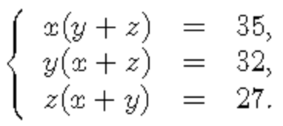
  - 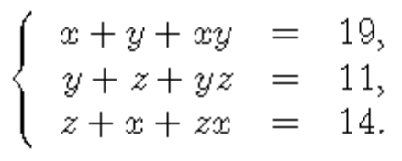
  - 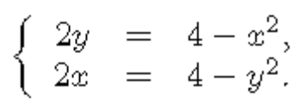
  - 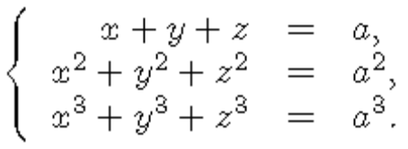
  - 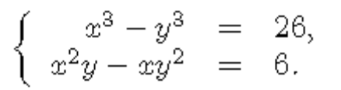
  - 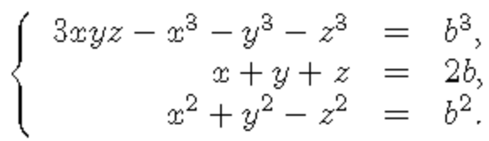
  - 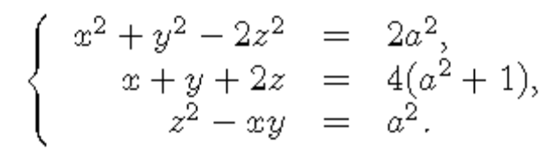
  - 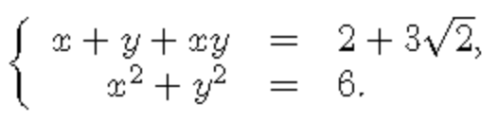
  - 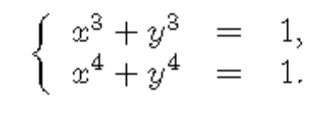
  - 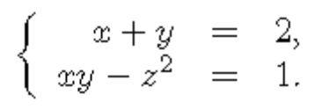

- Решить неравенство. Изобразить на графике полученные области.
  - 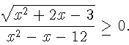
  - 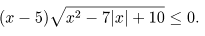
  - 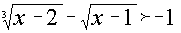
  - 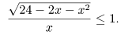
  - 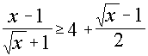
  - 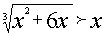
  - 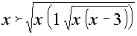
  - 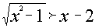

Советы.
1) В общем случае явных решений в виде радикалов для корней полиномов степени выше четвертой не существует. В этом случае дается неявное решение в виде RootOf (poly). В некоторых случаях Maple может найти явное решение для корней, однако выводит на дисплей неявное решение в виде тех же RootOf . Чтобы инициировать вывод явных решений можно либо:
1. присвоить переменной операционной среды _EnvExplicit значение true;
2. конвертировать выражения содержащие RootOf в радикалы командой convert (expr, radical).
2) Чтобы получить приближенное значение всех корней в Maple используется команда allvalues , раскрывающая структуру RootOf .
> RootOf(x^3-1,x) mod 7;
3
RootOf(_Z +6)
> allvalues(");
1/3 1/3 1/2 1/3 1/3 1/2 1/3
-6 , 1/26 ,-1/2I3 6 ,1/26 +1/2I3 6
> evalf(");
-1.817120593, .9085602965-1.573672596I, .9085602965+1.573672596I
2) Чтобы найти ВСЕ решения (с учетом периода) - см. справку по «_EnvAllSolutions»

3) Функция assign обеспечивает присваивание переменным значений, взятых из множества

4) Функция fsolve - решение уравнений в численном виде.

5) Не забывайте про функцию simplify, особенно при решении трансцендентных уравнений и систем

Простейшие преобразования и вычисления
Не забываем функции для преобразования алгебраических выражений: приведения подобных членов (это делается по умолчанию), раскрытия скобок (expand), группировки (collect), разложения на множители (factor для многочленов и ifactor для целых чисел) упрощения выражений (simplify)
Примеры, для наглядности:
> collect(x^2+2*x*y-5*y-y^2+x*y^2+3,y);
(-1 + x) y² + (-5 + 2 x) y + x² + 3
> expand((x^2+x-1)*(x^2+3));
x⁴ + 2 x² + x³ + 3 x - 3
> expand(cos(3*x));
4 cos(x)³ - 3 cos(x)
> factor(a^3-b^3);
(a - b) (a² + a b + b²)
> ifactor(22!+1);
(23) (521) (93799610095769647)
> a:=sin(u)^2+cos(u)^2; simplify(a);
a := sin(u)² + cos(u)²
1

Решение уравнений, неравенств и систем
Для решения уравнений, систем уравнений и неравенств в Maple используется команда (функция) solve. Приведем примеры:
> solve(x^2-3*x+2);
1, 2
Обратите внимание: если первый (а в нашем случае и единственный) аргумент solve не является уравнением (или неравенством), то Maple трактует его так, как если бы это выражение было приравнено к 0.
> solve(x^2-3*x+2<0);
RealRange(Open(1), Open(2))
> solve(x^2-3*x+2>=0);
Обратите внимание, что открытый интервал (или луч) задается в Maple с помощью функции Open, применяемой к концам интервала, задаваемого функцией RealRange. Не забудьте, что Maple чувствителен к регистру: команда open (с маленькой буквы) служит для открытия файлов.
Рассмотрим примеры решения алгебраических уравнений степеней выше второй:
> solve(x^3-2);
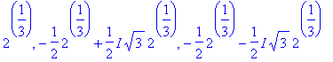
> solve(x^12=1);
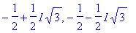

Если же корни уравнения не выражаются в радикалах или их выражение слишком громоздко, Maple представляет ответ, используя функцию RootOf :

> a:=solve(x^5-3*x+7);
a := RootOf(_Z⁵ - 3 _Z + 7)
> b:=a^5-3*a;
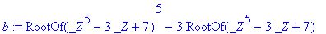
> simplify(b);
-7
В случае, когда корни выражаются в радикалах (например, при решении алгебраических уравнений 4-й степени) получить явное выражение корней можно, присвоив зарезервированной переменной _EnvExplicit значение true. (Альтернативные вариант: использовать функцию convert с параметром radical.)
С помощью команды solve можно решать не только алгебраические уравнения и неравенства:
> solve(cos(x)-sin(2*x));
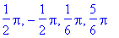
При решении тригонометрического уравнения Maple привел в решения, лежащие в пределах одного промежутка периодичности (в нашем случае это интервал от - до ). Проиллюстрируем, как с помощью зарезервированной переменной окружения _EnvAllSolutions можно обеспечить вывод всех решений:
> _EnvAllSolutions := true:
> solve(cos(x)-sin(2*x));
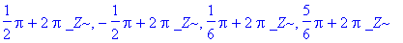

Приведем ряд примеров применения функции solve для решения уравнений с несколькими переменными:
> solve(x^2*y+y-1);
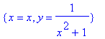
> solve(x^2*y+y-1, x);
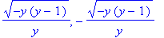
> solve(x^2*y+y-1,y);
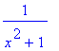
Видно, что форма вывода ответа к одному и тому же уравнению определяется вторым параметром (или его отсутствием) команды solve , указывающим, относительно какой переменной решать уравнение.
Приведем примеры решения систем уравнений:
> solve({x+2*y=5, x^2-y^2=8});
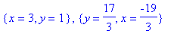
> solve({2*x+y=alpha, x-y-2=0},{x,y});
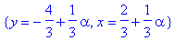

Кроме команды solve в Maple имеется целое семейство ее аналогов для решения уравнений специального вида: dsolve и pdesolve используются для решения дифференциальных уравнений; isolve - для решения уравнений в целых числах; msolve - для решения сравнений по модулю; rsolve - для явного нахождения формулы общего члена рекуррентно заданных последовательностей; fsolve - для численного решения уравнений.

